«Путешествие по России» (окружающий мир, 2-3 класс)
Рабочий лист учителя
- Найдите в первом зале музея, слева за центральной витриной, витрину, в которой выставлены гармони-черепашки.
Черепашка — это миниатюрный вид гармони, который завоёвывает популярность среди любителей компактных инструментов и путешествующих музыкантов.

Рассмотрите витрину, найдите инструмент, который имеет форму тюбетейки. Отметьте галочкой головной убор, на который он похож.

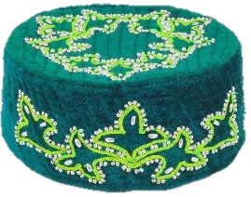
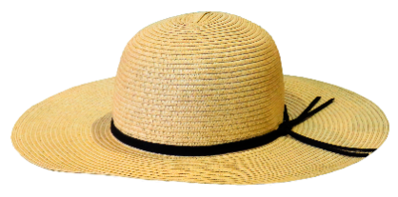
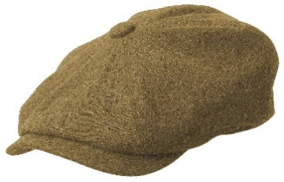



- Заполните таблицу, ориентируйтесь на экспонаты витрины.

№ | Гармоника | Год выпуска
1 | Гармоника миниатюрная в форме тюбетейки | 1938
2 | Гармоника миниатюрная в футляре | 1912
3 | Миниатюрный трёхрядный концертный баян | 1926
4 | Гармоника миниатюрная в форме сапожка | 1935
5 | Гармоника миниатюрная «черепашка», мастер Фролов | 1900

Перенесите информацию на схему (ленту времени). Дорисуйте стрелочкой направление ленты времени.

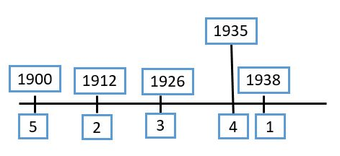

- Изучите центральную витрину в первом зале. В названиях гармоник отражены названия городов, где были изготовлены инструменты. Отметьте города, в которых изготавливали гармони. Закрасьте обозначения городов (кружочки) на современной карте карандашом.

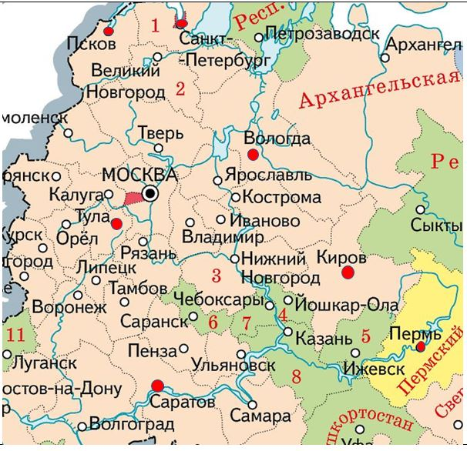
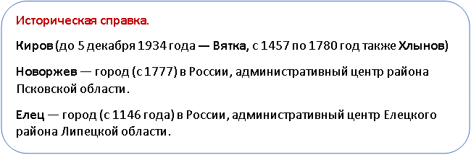

- Найдите в правом крыле первого зала карту «Распространение первых гармоник в Европе». Опираясь на информацию карты, заполните недостающие ячейки таблицы.

Город | Год появления гармоники в России | Век
С. Петербург | 1780 | XVIII
Тула | 1795 | XVIII
Екатеринославль | 1810 | XIX
Вятка | 1830 | XIX
Вологда, Елец, Бологое, Саратов, Псков | 1830-1860 | XIX

